**Cvičení: Vizitka**

V tomto cvičení si osvěžíš základy HTML a CSS.

**Zadání**

1. Vytvoř u sebe na počítači složku. Pojmenuj ji třeba Vizitka.
2. Přidej do ní index.html.
3. V html nachystej základní strukturu <!DOCTYPE html><html>…</html>.
4. Do těla stránky, mezi tagy <body> a </body>, přidej hlavní nadpis úrovně 1 s tvým jménem nebo pseudonymem.
5. Spusť vývojový server na příkazové řádce pomocí npx serve a otevři stránku v prohlížeči. Stránka by měla vypadat přibližně takhle:

[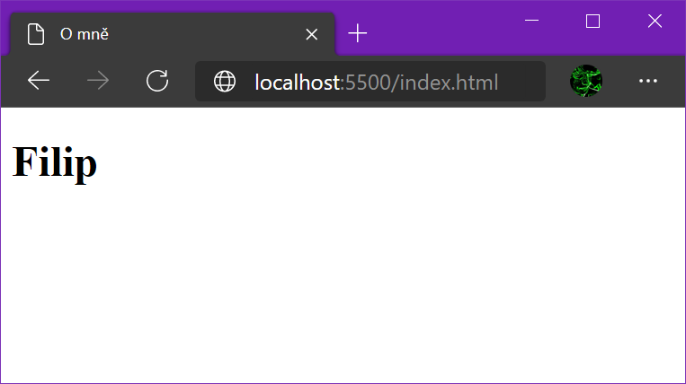](https://github.com/Czechitas-podklady-WEB/Cviceni-Vizitka/blob/main/zadani/nadpis.png)

1. Do html přidej další obsah.
   1. Tvou profilovou fotku nebo libovolnou oblíbenou pomocí tagu <img>.
   2. Krátký odstavec s textem o tobě.
   3. Číslovaný seznam s tvými oblíbenými činnostmi.
   4. Nejoblíbenější činnost označ tagem <strong>.
   5. Odrážkový seznam s odkazy, kde jsi online k zastižení.
      * Aspoň jeden odkaz nasměruj na externí web a jeden do e-mailového klienta pomocí mailto.
   6. Doplň k odkazům ikonky. Ikonky k volnému užití najdeš například na webu [iconmonstr.com](https://iconmonstr.com/).

[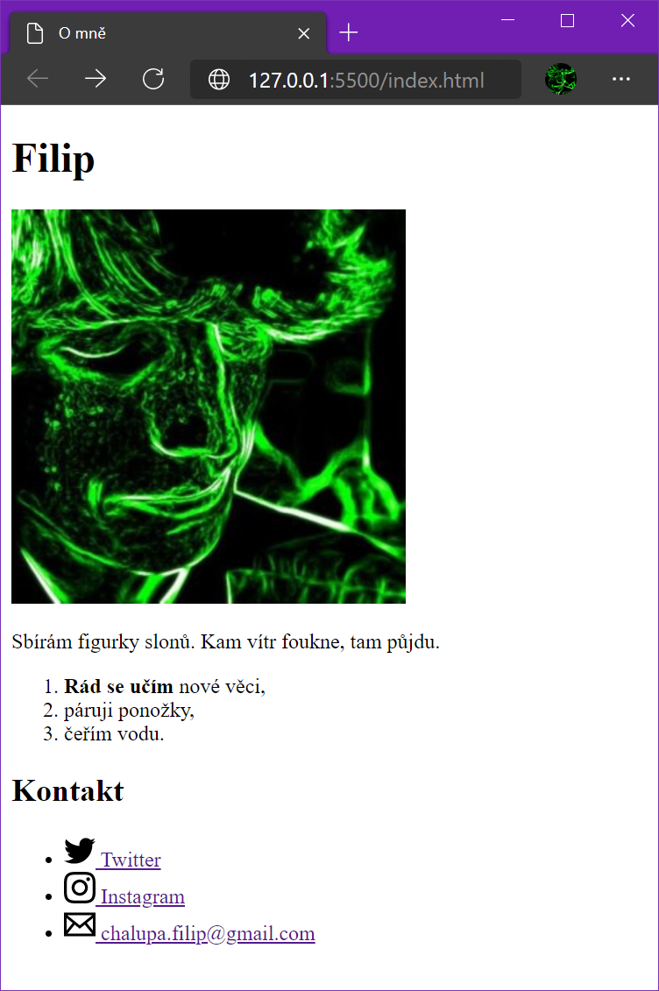](https://github.com/Czechitas-podklady-WEB/Cviceni-Vizitka/blob/main/zadani/obsah.png)

1. Nastav celé stránce jinou barvu pozadí.
   1. Vytvoř soubor pro styly s příponou .css.
   2. Do souboru přidej kód s libovolnou oblíbenou barvou:
   3. body {
   4. background-color: lightcyan;

}

* 1. Nalinkuj stylový soubor v hlavičce html.

<link rel="stylesheet" href="nazev_souboru.css" />

1. [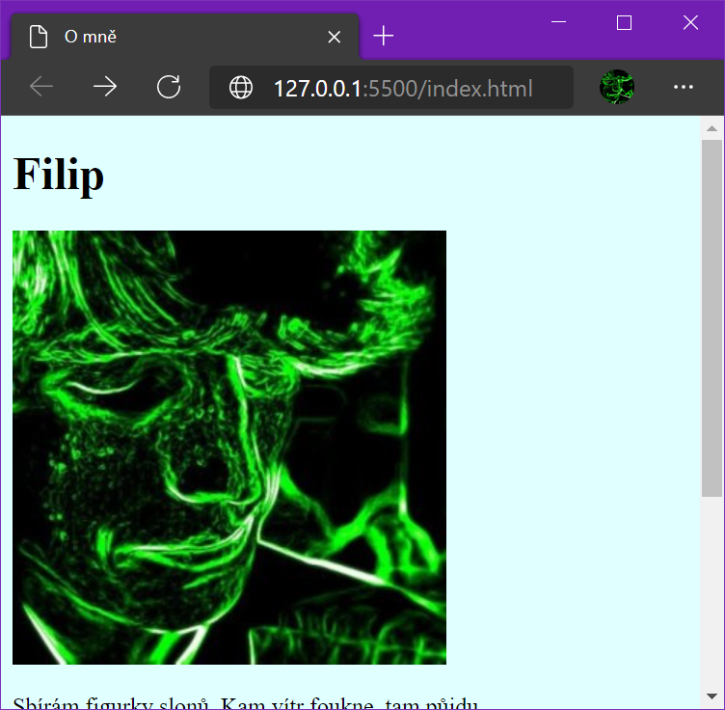](https://github.com/Czechitas-podklady-WEB/Cviceni-Vizitka/blob/main/zadani/prvni-styl.png)
2. Dostyluj stránku podle svého uvážení.
   1. Nastav bezpatkový font.
   2. Vystřeď text na stránce.
   3. Skryj seznamům odrážky, číslování. Spoj selektory v jeden pomocí čárky.
   4. ul,
   5. ol {
   6. list-style-type: none;

}

* 1. Oprav seznamům odsazení. Všimni si, že nejsou úplně na středu a lehce posunuté doprava.
  2. Zmenši ikonky podle velikosti textu.
  3. width: 1em;
  4. height: 1em;
  5. Zkus změnit velikost odkazů. Pokud se ti budou, líbit nech je klidně třeba zvětšené.
  6. Zaobli okraje profilové fotce. Přidej jí css třídu, ať styly novlivňuješ i ikonky u odkazů.
  7. Obravi odkazy a zruš jim výchozí podtržení.
  8. Po najetí myši je zvýrazni jinou barvou.

[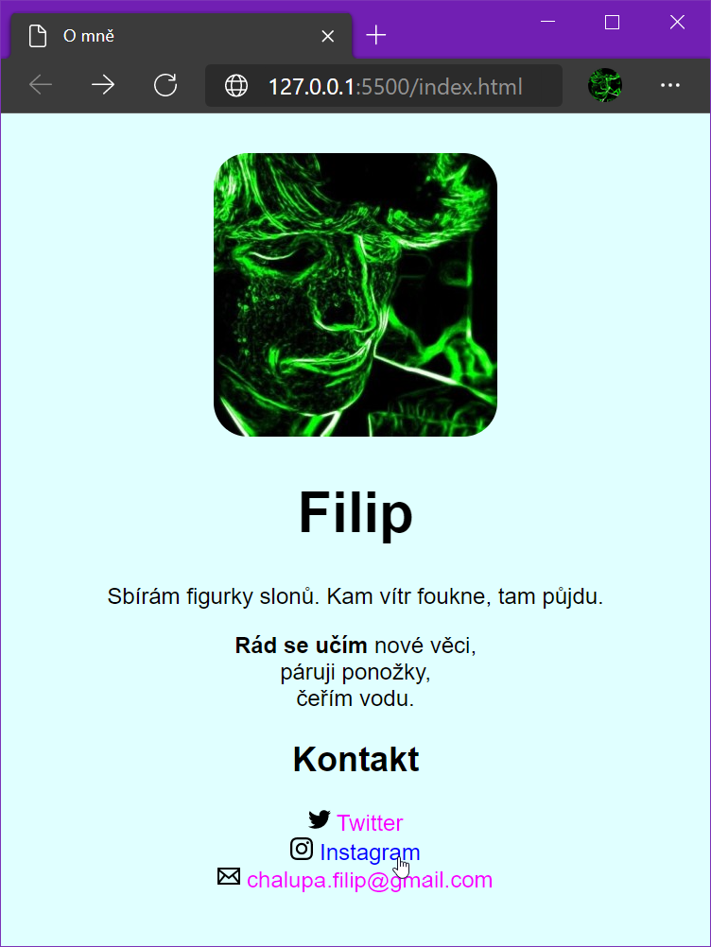](https://vizitka.netlify.app/)

1. Hotový web, složku nahraj na internet pomocí [Netlify Drop](https://app.netlify.com/drop), aby si ji mohli prohlédnout i ostatní.
   1. Netlify web po čase smaže. Pokud o něj nechceš přijít, vytvoř si účet. Je to zdarma.